
Actividades de la Escuela Primaria Sanders para crear alianzas
Considere acompañarnos en alguno de los eventos que se enumeran a continuación.
Oportunidades de voluntariado:
Únase a la Junta de la Asociación de Padres y Maestros (PTA)
Consejo Asesor del Director
Voluntariado de Padres (Parent Volunteers)
Reuniones de la asociación:
Reunión informativa anual para los padres del Título I Jornada de puertas abiertas
Reunión para conocerse y saludarse
Reuniones de Título I para recibir sugerencias de los padres Semana de conferencias de padres y maestros
Oportunidades de participación familiar:
Noches de alfabetización
Capacitación en estrategia para ayudar a los estudiantes en casa
Sala de recursos para padres Café para los padres
Actividades de la Escuela Primaria Sanders para fomentar la comunicación
★
★
★
★
CTLS Parent ParentVUE Carpetas semanales Agendas de los estudiantes
Sitio web de la escuela
Boletines mensuales Correo electrónico
★
★
★
★
★
★
★
★
Conferencias de padres y maestros Facebook y Twitter
Folletos Sitio web del distrito Marquesina escolar
Algunas comunicaciones se pueden proporcionar en línea

2026-2027

Escuela Primaria Sanders

Acuerdo entre la escuela y los padres para el rendimiento académico
o

¿Qué es un acuerdo entre la escuela y los padres?
Un acuerdo entre la escuela y los padres es un acuerdo que los padres, estudiantes y maestros desarrollan de manera conjunta. Explica cómo los padres y maestros trabajarán juntos para asegurar el éxito de todos nuestros estudiantes. Incluye estrategias para ayudar a conectar el aprendizaje en la escuela con el aprendizaje en el hogar.

Desarrollado en conjunto

De 3. Grado a 5. grado

Revisado el 31de Julio 2026
Los padres, estudiantes y el personal de la Escuela Primaria Sanders trabajaron juntos y compartieron ideas para desarrollar el pacto entre la escuela y los padres para el rendimiento académico. Los maestros sugirieron estrategias para el aprendizaje en el hogar, los padres aportaron ideas para que estas sean más específicas y los estudiantes nos contaron qué los ayudaría a aprender. Se anima a los padres a participar en el proceso de revisión anual del acuerdo y a hacer modificaciones conforme a las necesidades de sus estudiantes.
Se invita a los padres a ofrecer comentarios en cualquier momento. Comuníquese con Miriella Vazquez al 770- 819-2568 o Miriella.Vazquez@cobbk12.org para ofrecer sus comentarios.
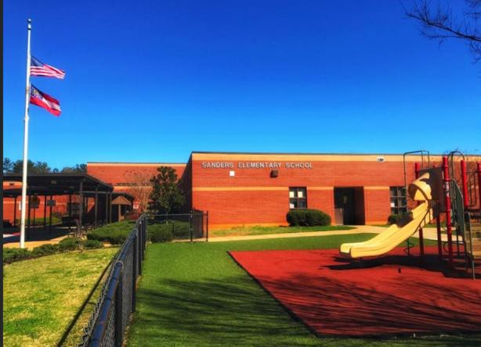
Tiffany Jackson, Principal
Tiffany.Jackson@cobbk12.org

1550 Anderson Mill Rd Austell, GA 30106
(770) 819-2568
Si desea obtener más información, comuníquese con:
Miriella Vazquez
770-819-2568 o
Miriella.Vazquez@cobbk12.org
www.cobbk12.org/sanders

Maestros, padres y estudiantes: Juntos para lograr el éxito
Objetivos del Distrito para el rendimiento de los estudiantes
- Para el año escolar 2029, aumentar en 2 puntos porcentuales el número de estudiantes que alcanzan los niveles de competente y distinguido, según lo evidenciado por las evaluaciones del estado.

- Para el año escolar 2029, aumentar la tasa de graduación del 89% al %, medido por los índices de graduación grupal ajustados del Departamento de Educación de Georgia (GaDOE).

Sanders Elementary School’s Goals for Student Achievement
- La Escuela Primaria Sanders aumentará en un 3% el número de estudiantes de 3.º a 5.º grado que se desempeñan al nivel de su grado o por encima de este, según lo medido por la evaluación Georgia Milestones de Artes del Lenguaje Inglés (ELA) de fin de grado correspondiente al año escolar 2026-2027.
- La Escuela Primaria Sanders aumentará nuestro desempeño en Matemáticas en el CCRPI, basado en los estudiantes de 3.º a 5.º grado, de 62.1 en mayo de 2026 a 67.1 en mayo de 2027, según lo medido por la evaluación de fin de grado (EOG) Georgia Milestones.
Maestros de Sanders | Familias de Sanders | Estudiantes de Sanders
Los maestros les proporcionarán a las familias recursos a través de CTLS para apoyar el marco de alfabetismo temprano, a fin de construir una base sólida para las destrezas de alfabetización en casa. | Las familias alentarán y asistirán a sus hijos con los recursos proporcionados por la escuela para que, al menos dos veces por semana y durante 15 minutos, practiquen las habilidades de conciencia fonológica, las palabras frecuentes y la ortografía, con el fin de desarrollar las habilidades básicas de alfabetización temprana. | Los estudiantes utilizarán los recursos proporcionados al menos dos veces por semana durante 15 minutos para practicar las habilidades de conciencia fonológica, las palabras frecuentes y la ortografía con el fin de desarrollar las habilidades básicas de alfabetización temprana.
Los maestros utilizarán CTLS semanalmente para comunicarse y les otorgarán a las familias acceso a los sitios web de instrucción, a recursos de aprendizaje y vídeos instructivos para atender las necesidades de los estudiantes en lectura y matemáticas | Las familias utilizarán CTLS Parent para comunicarse con los maestros, ver los mensajes para toda la escuela, acceder a sitios web, a recursos de aprendizaje y vídeos instructivos para apoyar a sus hijos en el hogar. | Los estudiantes podrán acceder a CTLS Learn, los sitios web y recursos de aprendizaje para practicar las habilidades de matemáticas y lectura.
Los maestros ofrecerán eventos de participación familiar enfocados en las metas de nuestra escuela.  Sanders ofrecerá Noches de ELA y Matemáticas, además de talleres para padres que se concentrarán en estrategias para aumentar el rendimiento académico. | Las familias deben asistir a por lo menos un evento de participación familiar cada semestre u obtener información del maestro de su hijo, del facilitador de padres o del orientador académico para ayudar a apoyar el rendimiento académico de su hijo. | Los estudiantes utilizarán actividades y recursos de los eventos de participación familiar para practicar matemáticas, resolución de problemas y estrategias de comprensión de lectura con el fin de apoyar su progreso en el dominio de los estándares de su nivel de grado y aumentar su rendimiento  académico.

Visite nuestro sitio web:
Un Equipo, Un Objetivo, El Éxito Del Estudiante
www.cobbk12.org/sanders

